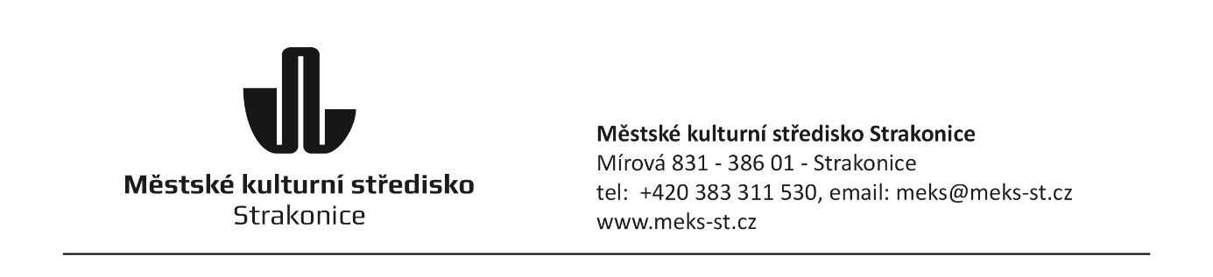
OBJEDNÁVKA
018/0004/2024

Odběratel:
Městské kulturní středisko
Mírová 831
386 01 Strakonice
IČ: 00367 869
DIČ: CZ00367869

Dodavatel:
DR servis s.r.o.
Chudenická 1057/34
10200 Praha
IČ: 07997264
DIČ: CZ07997264

Text:
Objednáváme u Vás Technické zajištění na koncert Mig 21 dne 13.7.2024

Cena cca 160 000 Kč.

Vystavil: Šmídová Jana
Středisko: Účetní
Telefon: 721984008
Email: jana.smiidova@meks-st.cz
Dne: 13.8.2024

